勞動力發展署高屏澎東分署
網路管理與通信技術整合實務

伺服器環境規劃建置

學生： | 廖芸萱
座號： | 17
指導老師： | 紀宏宜 老師

中華民國110年 月

一、虛擬機系統建置

1.1 在VMWare安裝CentOS
(1) 關閉Windowse功能：Hyper-V、Windows子系統Linux版、虛擬機器平台
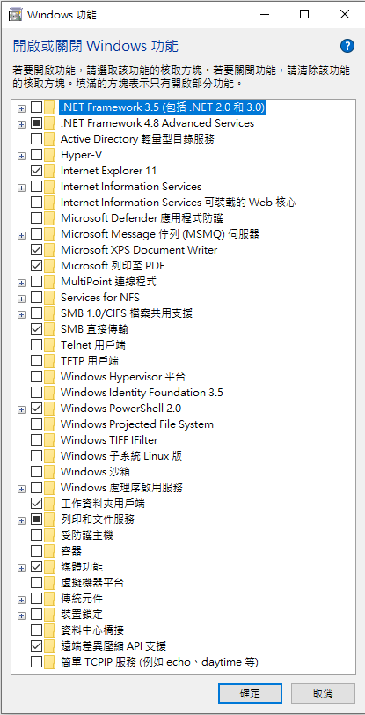

(2) VMWare的硬體設定
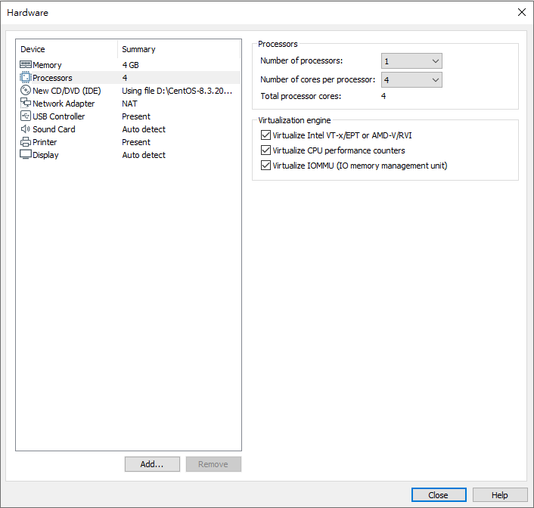

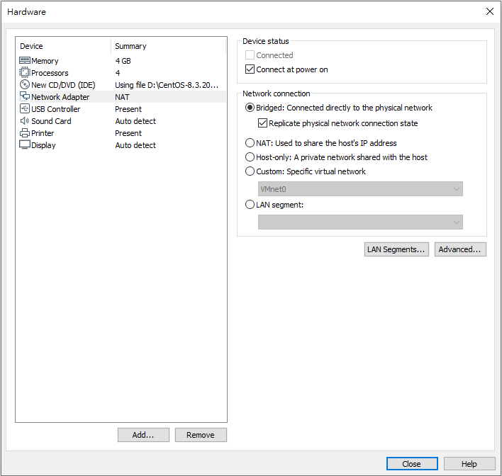
(3) 刪除預設的光碟機
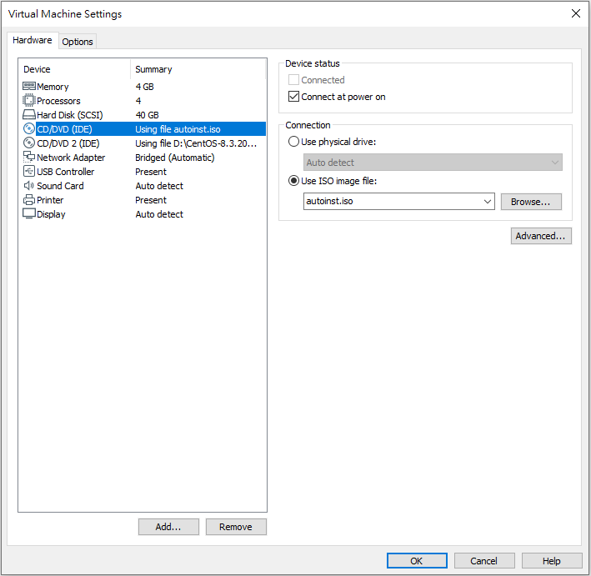

(4) 開始安裝CentOS
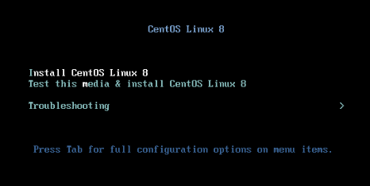

1.2 CentOS環境設定
(1) 網路設定：將IP設為與實體機相同網段的不同IP
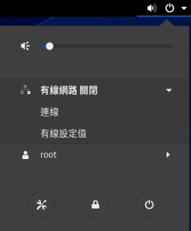

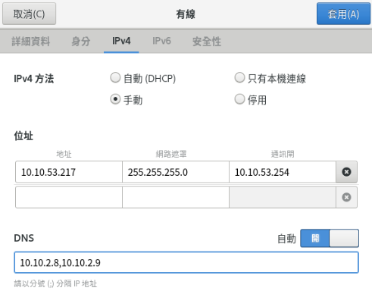
(2) 新增輸入法
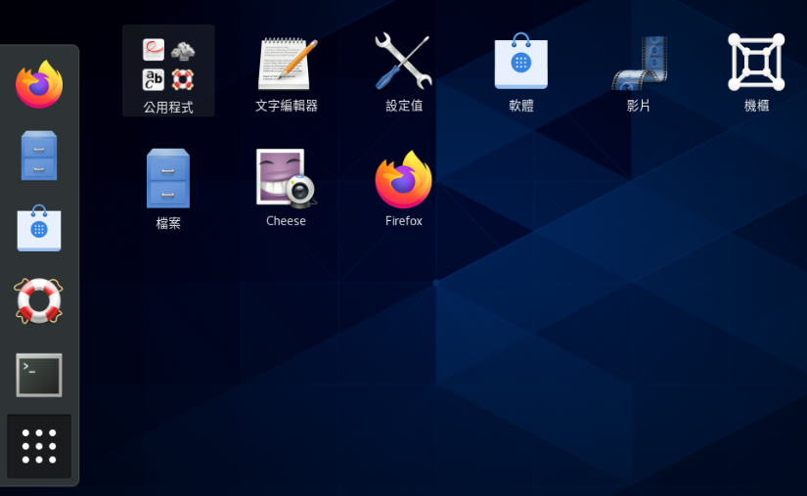

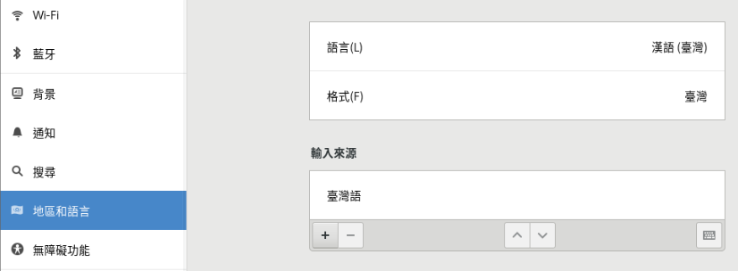

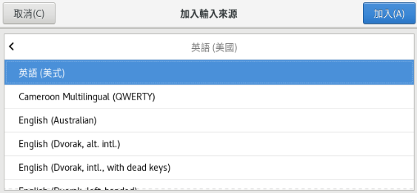

1.3 連線到CentOS
(1) Putty連線
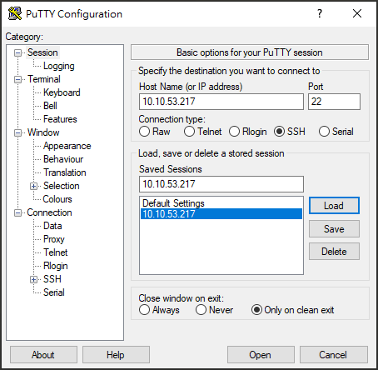

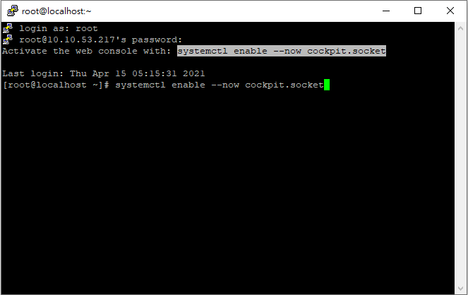
(2) 網頁版主控台
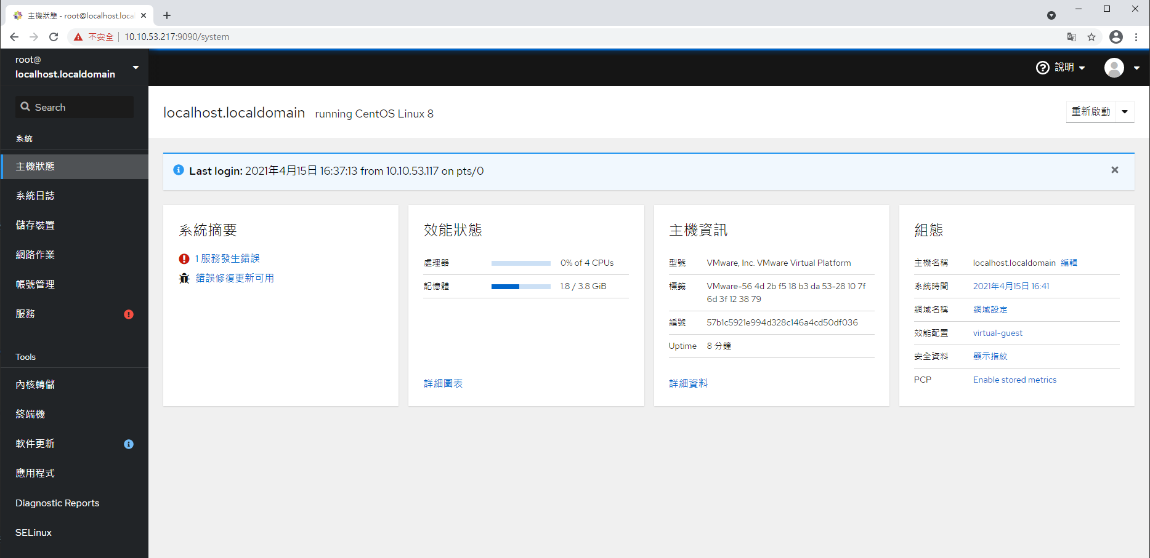
※須先安裝網頁版主控台 systemctl enable --now cockpit.socket

